Міністерство освіти і науки України
Національний університет «Львівська політехніка»
Кафедра систем штучного інтелекту



Звіт
про виконання лабораторних та практичних робіт блоку № 1
На тему: «Розробка та середовище розробки. Програмування: алгоритм, програма, код.»
з дисципліни: «Основи програмування»
до:
Практичних Робіт до блоку № 1

Виконав:
Студент групи ШІ-12
Артюх Іван Володимирович

Тема роботи: Розробка та середовище розробки. Програмування: алгоритм, програма, код
Мета роботи: Ознайомитися з основними етапами розробки програмного забезпечення (планування, вимоги, дизайн, програмування, тестування, реліз) та опанувати базовий інструментарій середовища розробки: Git і платформу GitHub, WSl із Ubuntu(на Windows), редактор Visual Studio Code з розширеннями для C++, Trello, інструменти проєктування алгоритмів (Draw.io, FlowCharts), а також платформу для перевірки задач Algotester. Набути практичних навичок налаштування робочого середовища, написання й запуску проекту на C++, роботи з консольними командами Linux, ведення репозиторію (коміти, гілки, пул-реквести, код-рев'ю) та оформлення звіту за результатами виконаної роботи.

Теоретичні відомості:
- Теоретичні відомості з переліком важливих тем:
- Тема №1: Основні поняття мови C/C++.
- Тема №2: Середовище розробки Visual Studio Code.
- Тема №3: Цикл розробки, етапи компіляції
- Тема №4: FlowCharts
- Тема №5: Git, GitHub.
- Тема №6: Algotester.
- Тема №7: Trello.
- Тема №8: Linux Console Commands.

- Індивідуальний план опрацювання теорії:
  - Тема №1:Основні поняття мови C/C++
  - Джерела Інформації:
    - input validation guide
    - setprecision explanation
    - bubble sort guide
    - debugger guide
    - about string video
    - Practice interactive materials
  - Що опрацьовано:
    - Ознайомився з структурою коду програми в мові C++, з основними типами даних, з використанням змінних, бібліотек, з поняттям алгоритму, з задачами препроцессора, компілятора, лінкера, з принципи написання коду: YAGNI, DRY, KISS, Single-responsibility, функцією setw() та std::fixed
    - Відповідно до вимог практичного завдання, ознайомися та використав базові методи форматування виводу та валідації
  - Статус: Ознайомлений
  - Початок опрацювання теми: 10.09.2026
  - Звершення опрацювання теми: 10.09.2026

- Тема №2: Середовище розробки Visual Studio Code
  - Джерела Інформації:
    - Environment Configuration
  - Що опрацьовано:
    - Встоновив WSL, vs code, встановив розширення для роботи із C++ та підключив до WSL.
    - Навчився користуватися дебагером
  - Статус: Ознайомлений
  - Початок опрацювання теми: 11.09.2026
  - Звершення опрацювання теми:11.09.2026

- Тема №3: Життєвий цикл розробки
  - Джерела Інформації:
    - Interactive materials
  - Що опрацьовано:
    - Вивчив 6 етарів розкобки, 2 моделі організації, етапи процесу компіляції
  - Статус: Ознайомлений
  - Початок опрацювання теми: 11.09.2026
  - Звершення опрацювання теми: 11.09.2026

- Тема №4: Flowcharts
  - Джерела Інформації:
    - Practice interactive materials
  - Draw.io
  - Що опрацьовано:
    - Ознайомився із поняттям Flowchart, із ресурсом draw.io
  - Статус: Ознайомлений
  - Початок опрацювання теми: 11.09.2026
  - Звершення опрацювання теми:11.09.2026

- Тема №5: Git, Github
  - Джерела Інформації:
    - Environment configuration
  - Що опрацьовано:
    - Ознайомився Git, GitHub, різницей між ними, із поняттям гілки, опрацював базові команди для роботи з Git у терміналі, коммітом у гілку та відправлення на гітхаб, створенням пулл-реквесту.
  - Статус: Ознайомлений
  - Початок опрацювання теми: 11.09.2026
  - Звершення опрацювання теми:11.09.2026

- Тема №6: Algotester
  - Джерела Інформації:
    - https://algotester.com
  - Що опрацьовано:
    - Зареєструвася на платформі, виконав 3 завдання на додаткові бали, приєднався до контесту
  - Статус: Ознайомлений
  - Початок опрацювання теми: 12.09.2026
  - Звершення опрацювання теми: 12.09.2026

- Тема №7: Trello
  - Джерела Інформації:
    - https://trello.com/
    - Practice interactive materials
  - Що опрацьовано:
    - Ознайомися із сайтом трелло. Навчився додавати та оновлювавти таски для треку виконої роботи.
  - Статус: Ознайомлений
  - Початок опрацювання теми: 12.09.2026
  - Звершення опрацювання теми:12.09.2026

- Тема №8: Linux Console Commands
  - Джерела Інформації:
    - Досвід користування Mint як основною ос протягом 2 місяців
    - https://www.geeksforgeeks.org/linux-unix/basic-linux-commands/
  - Що опрацьовано:
    - Опрацював базові команди, функції пакетного менеджеру.
  - Статус: Ознайомлений
  - Початок опрацювання теми: 12.09.2026
  - Звершення опрацювання теми: 12.09.2026

Виконання роботи:

1. Опрацювання завдання та вимог до програм та середовища:
Завдання №1 Theory Education Activities
- Опрацювати пов’язані теоретичні теми, зафіксувати джерела, статуси та дати опрацювання.

Завдання №2 Requirements management and design activities with Draw.io and Google Docs

Деталі завдання:
- Навчитись створювати блок схеми в Draw.io і працювати з MS Word

Завдання №3 Configuration: Trellо
Деталі завдання:
- Створити акаунт в Trello. Створити дошку для команди та додати свої завдання на дошку. Відслідковувати свій прогрес та прогрес команди.

Завдання № 4 Configuration: Linux Console Commands
Деталі завдання:
- Налаштувати WSL консоль на Windows системі. Навчитись користуватись базовими консольними командами.

Завдання №5 Configuration: Visual Studio Code
- Встановити Visual Studio Code та налаштувати його.

Завдання №6 Configuration: Visual Studio Code, VSC C/C++ Extensions, IntelliSense, Code Runner, debugger
Деталі завдання:
- Налаштувати Visual Studio Code та розширення для мови C/C++. Запустити свою першу програму. Навчитись запускати та користуватись дебаггером.

Завдання №7 Configuration: Git
Деталі завдання:
- Налаштувати Git на комп’ютері. Вивчити базові git команди та навчитись ними користуватись.

Завдання №8 Configuration: GitHub
Деталі завдання:
- Створити GitHub аккаунт. Приєднати Git та GitHub. Навчитись створювати репозиторії, пулреквести, пушати та пулати код.

Завдання №9 Configuration: Algotester
Деталі завдання:
- Створити Algotester аккаунт. Приєднатись до контесту.

Завдання №10 Configuration: Create Own Git Repo and Exchange Files with Teammate
Деталі завдання:
- Створити свій репозиторій. Створити спільний репозиторій з командою та пушнути код.

Завдання №11 Experimental Exercises Activities - Run First Program
- Запустити проект та протестувати його
Завдання №12 Self-practice work: Algotester task 1
- “A+B”
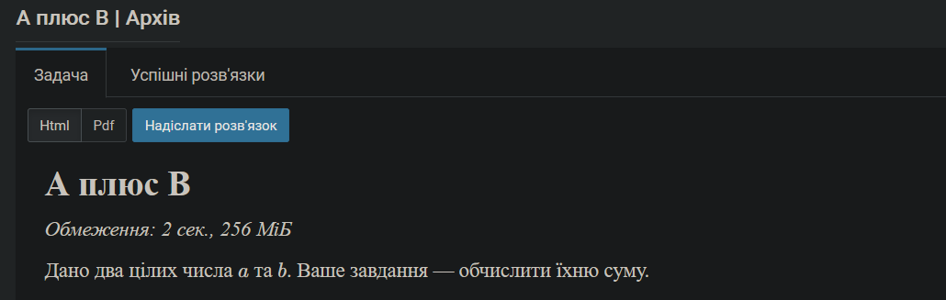

Рис. 1 problem “A+B”
Завдання №13 Self-practice work: Algotester task 2
- “Спекотнi днi пiнгвiнiв”
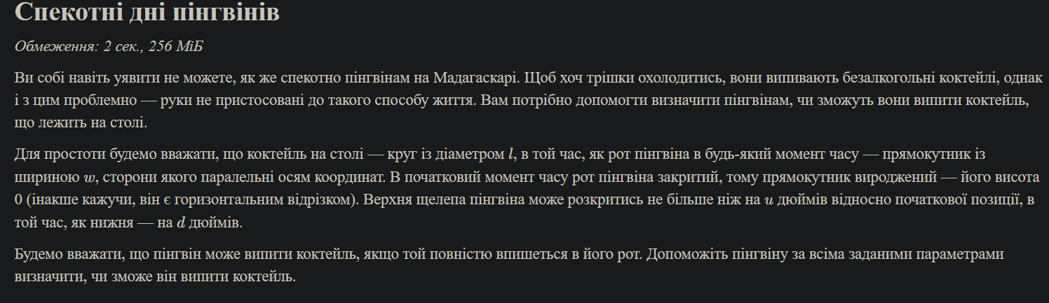

Рис. 2problem “Спекотнi днi пiнгвiнiв”
Завдання №14 Self-practice work: Algotester task 3
- “Цікава гра”
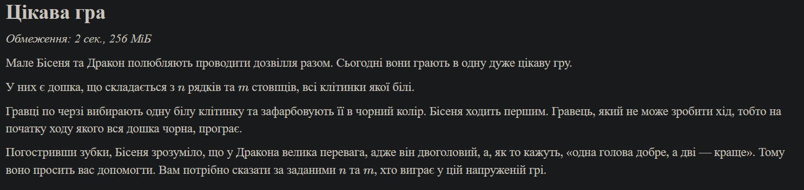

Рис. 3 problem "Цікава гра"

2. Дизайн та планована оцінка часу виконання завдань:
Програма №1 Автономність портативної зарядної станції
- Блок-схема:
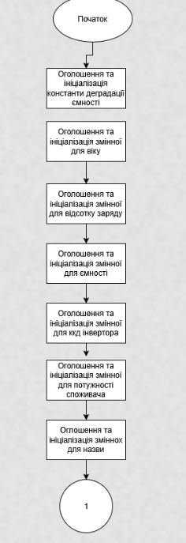
Рис. 4 Flowchart part 1
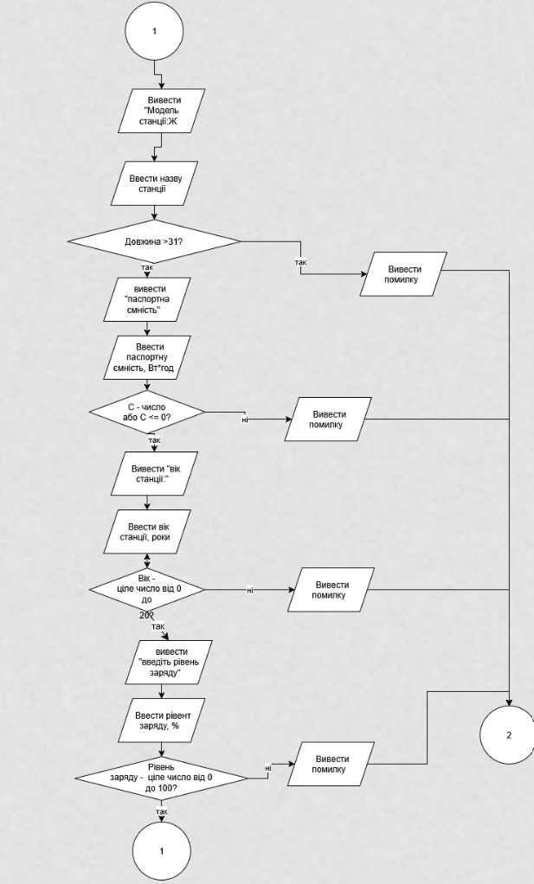

Рис. 5 Flow Chart part 2
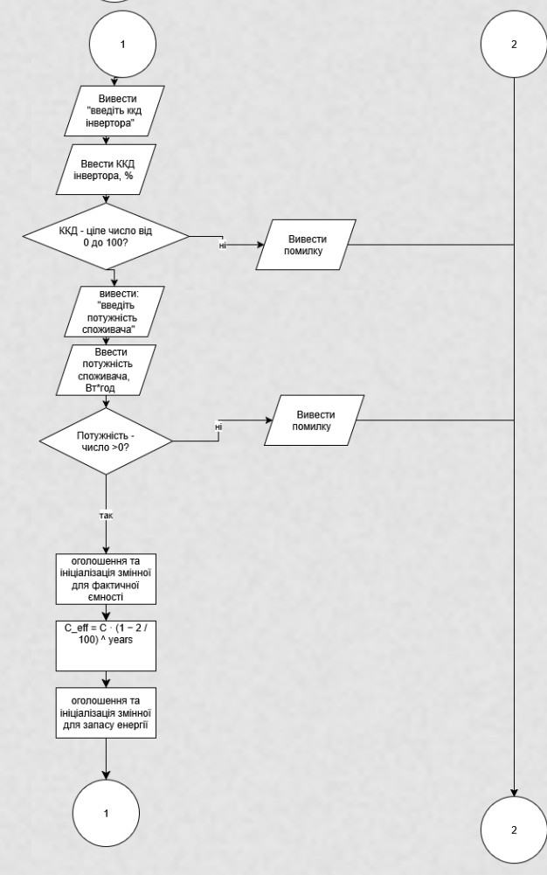

Рис. 6 Flow Chart part 3
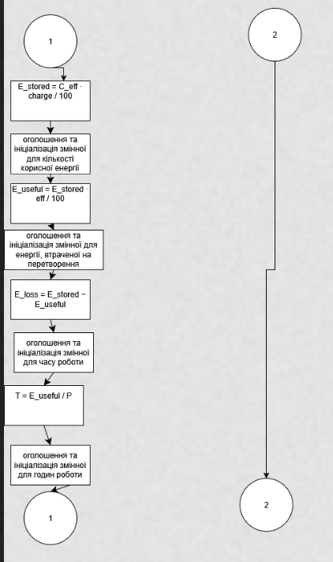
Рис. 7 Flowchart part 4
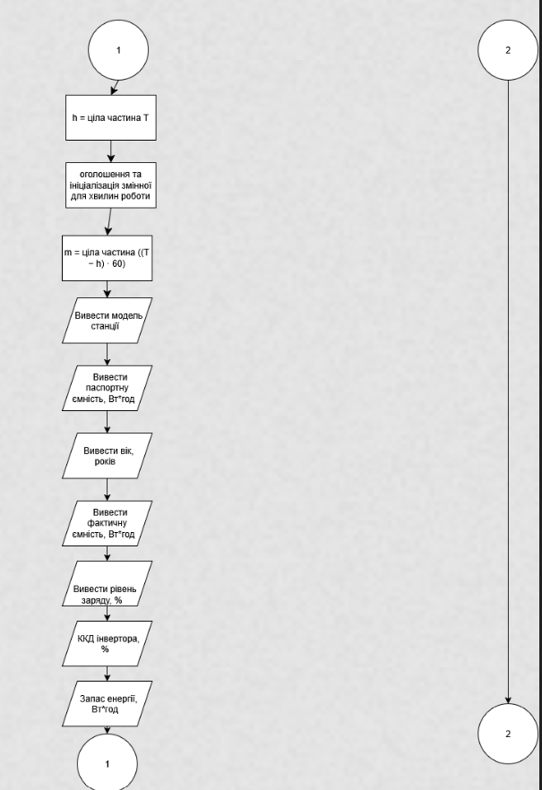

Рис. 8 Flow Chart part 5
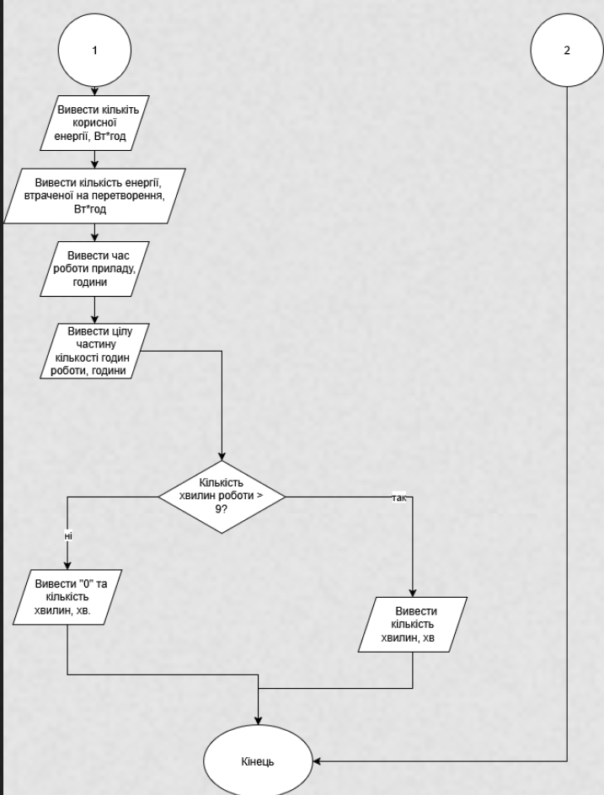
Рис. 9 Flow Chart part 6
- Планований час на реалізацію: 30 хвилин

3. Конфігурація середовища до виконання завдань:
Завдання №2 Requirements management and design activities with Draw.io and Google Docs
- Відкрив веб-ресурс draw.io, створив схему до проекту
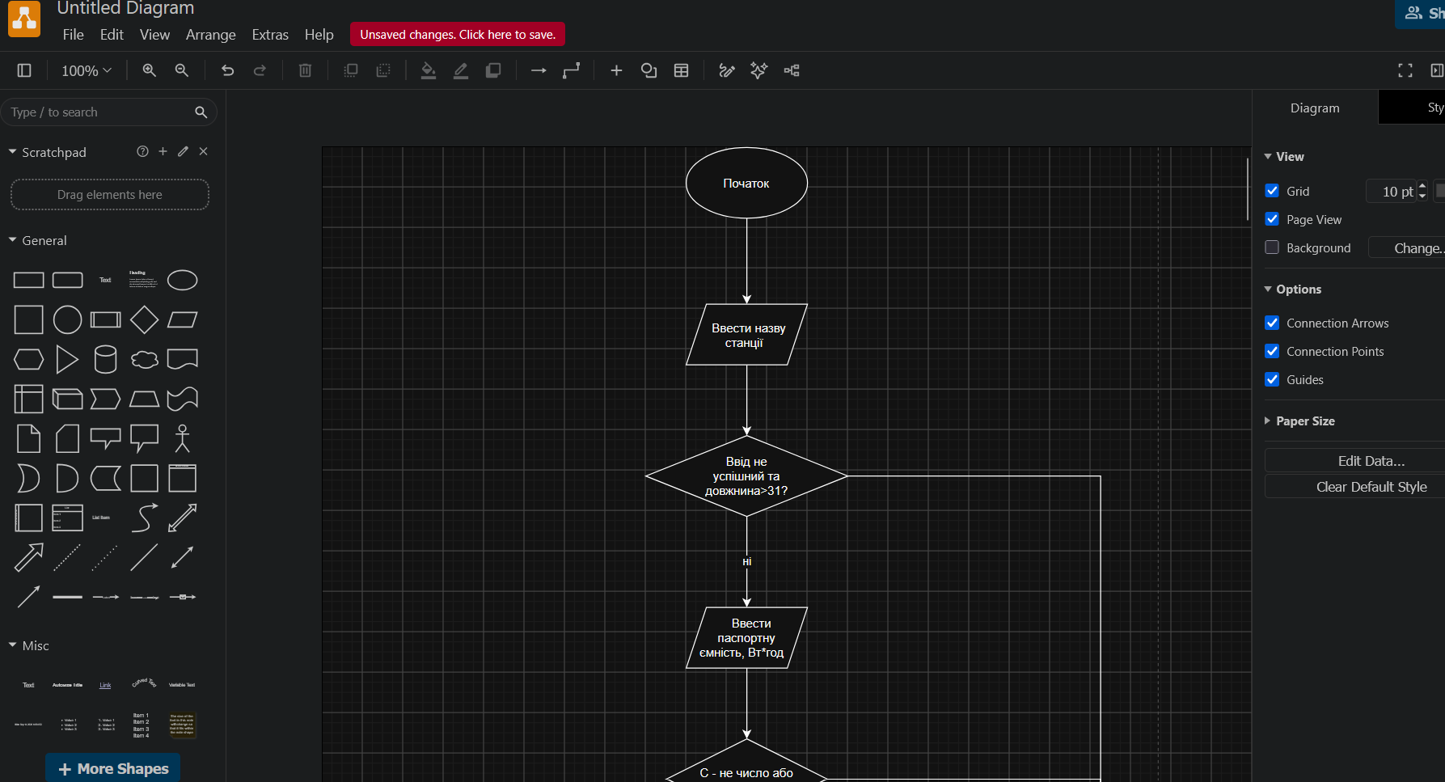
Рис. 10 Робота в draw.io
- Планований час на реалізацію: 30 хвилин

Завдання №3 Configuration: Trellо
- Створено борду в трелло. Надала тімейтам можливість переглядати та оцінювати мій прогрес. Створила чеклісти до деяких тасків:
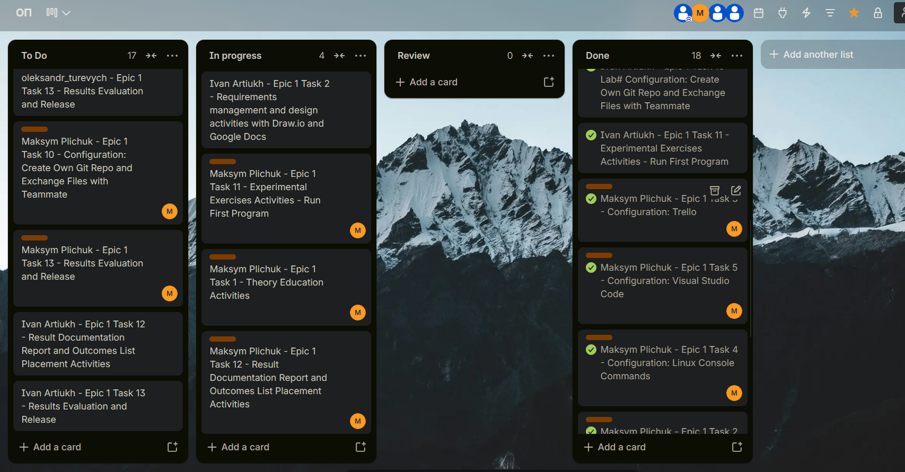
Рис. 11 Спільна дошка в trello
- Планований час на реалізацію: 15 хвилин

Завдання №4 Configuration: Linux Console Commands
- Встановив WSL, на нього встановив дистрибутив Ubuntu. Попрактикував базові команди

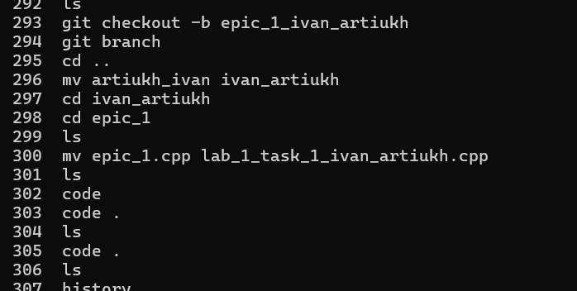
Рис. 12 Історія команд в терміналі
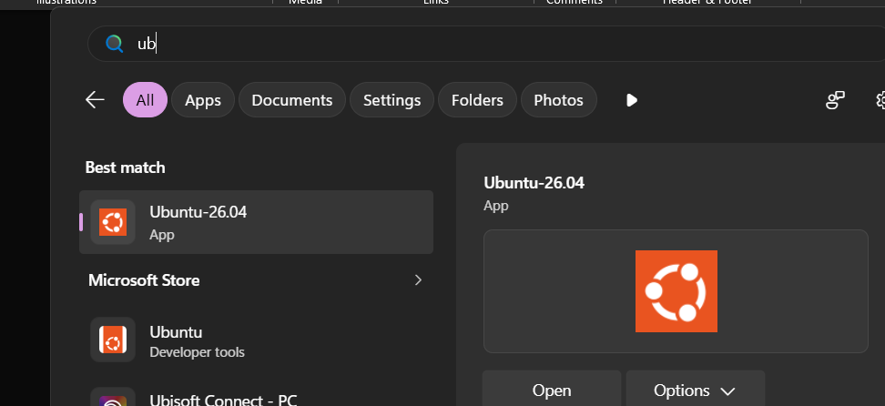
Рис. 13 Installed Ubuntu on WSL
- Планований час на реалізацію: 15 хвилин

Завдання №5 Configuration: Visual Studio Code
- Встановити Visual Studio Code та налаштувати його.

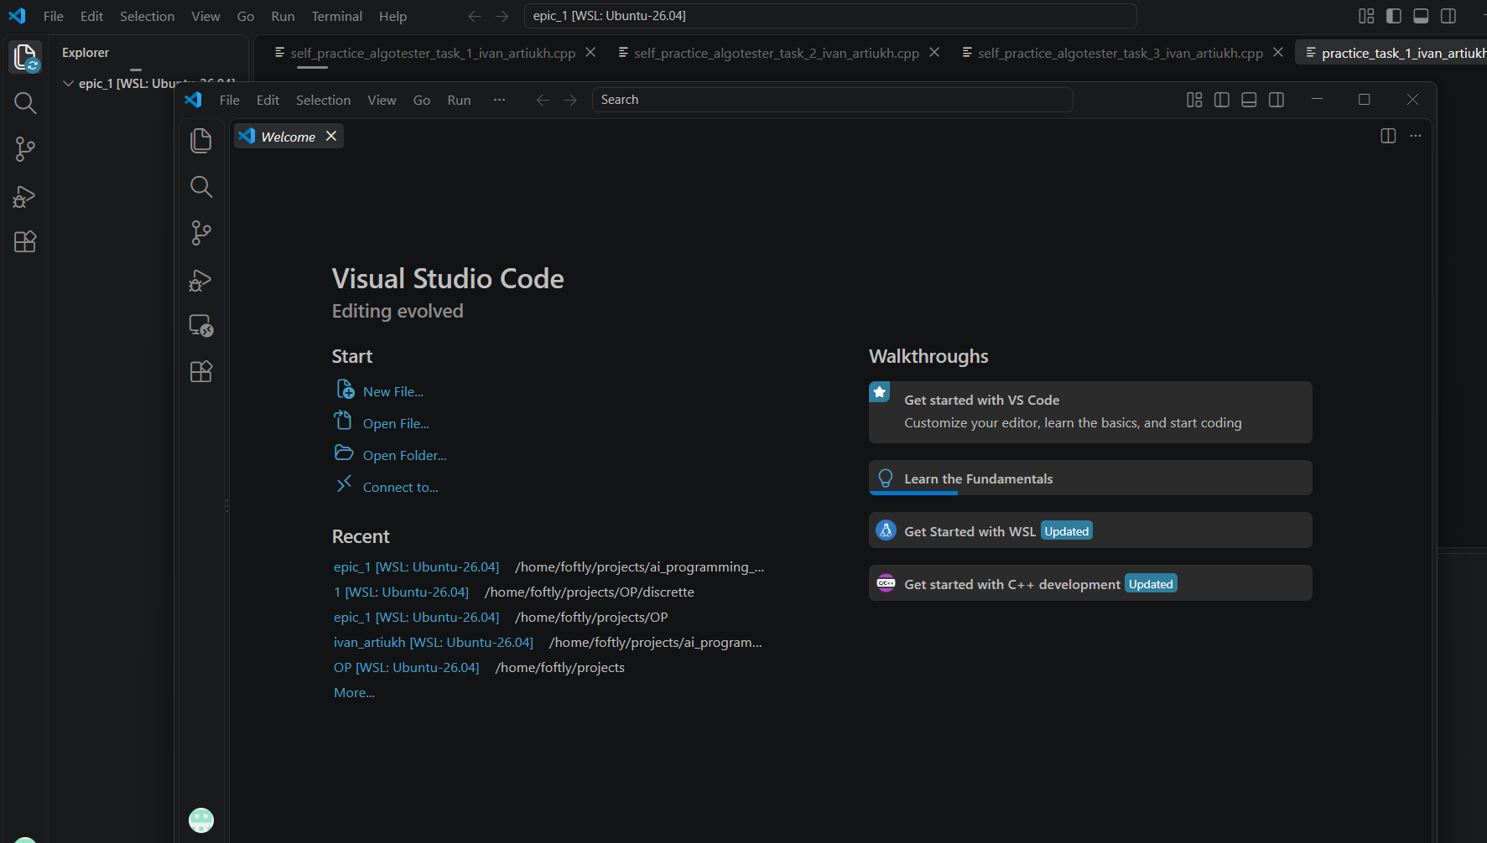
Рис. 14 Встановлений VS Code

Завдання №6 Configuration: Visual Studio Code, VSC C/C++ Extensions, IntelliSense, Code Runner, debugger
- Встановив компілятор для С++, розширення для роботи із ним, розширення для роботи з VS Code через WSL
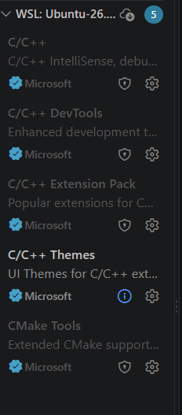
Рис. 15 Встановлені розширення на VS Code, підключеному до WSL
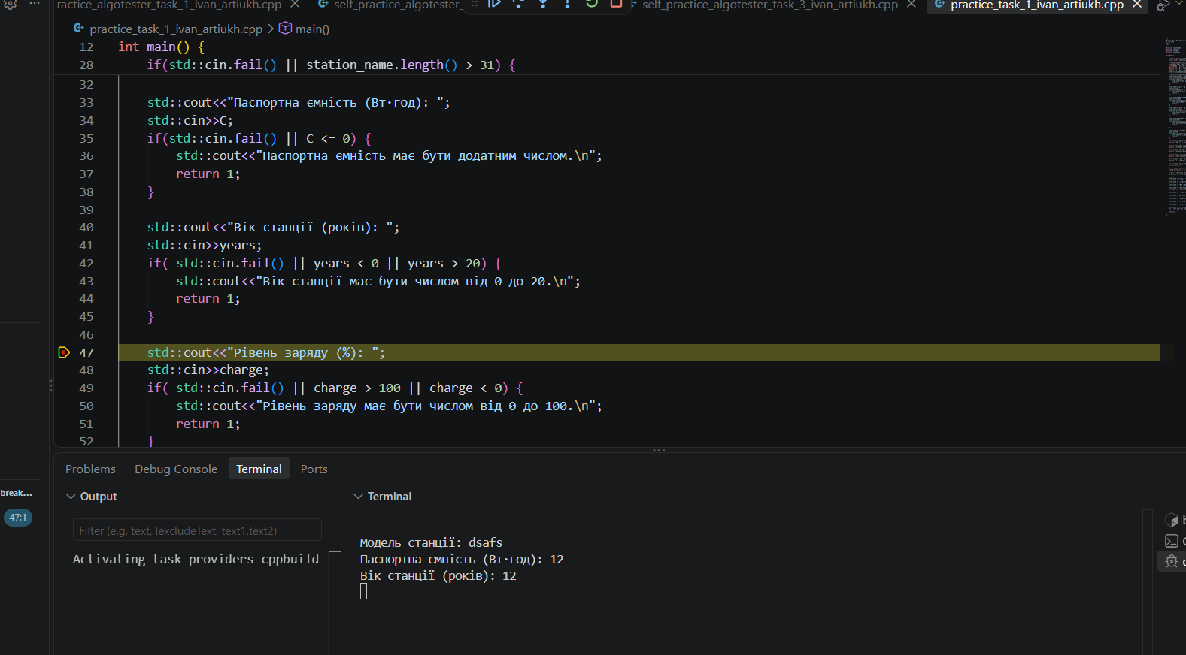
Рис. 16 Приклад використання дебагеру(я його серйозно у цьому проекті не юзав, бо поки задачі писались тільки із помилками у синтаксисі, а не логіці)
- Планований час на реалізацію: 30 хвилин

Завдання №7 Configuration: Git
- приєднав Git до свого Github.
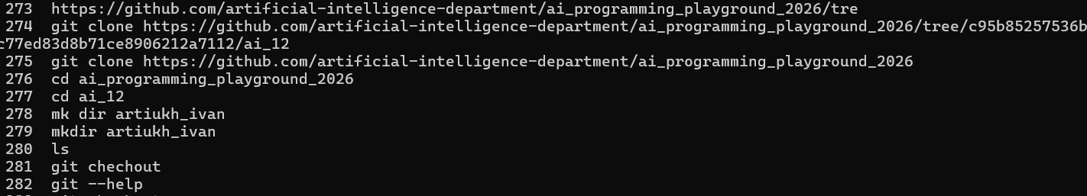
Рис. 17 Історія роботи з гіт
- Планований час на реалізацію: 20 хвилин

- Завдання №8 Configuration: GitHub
Зареєструвався на Гітхаб
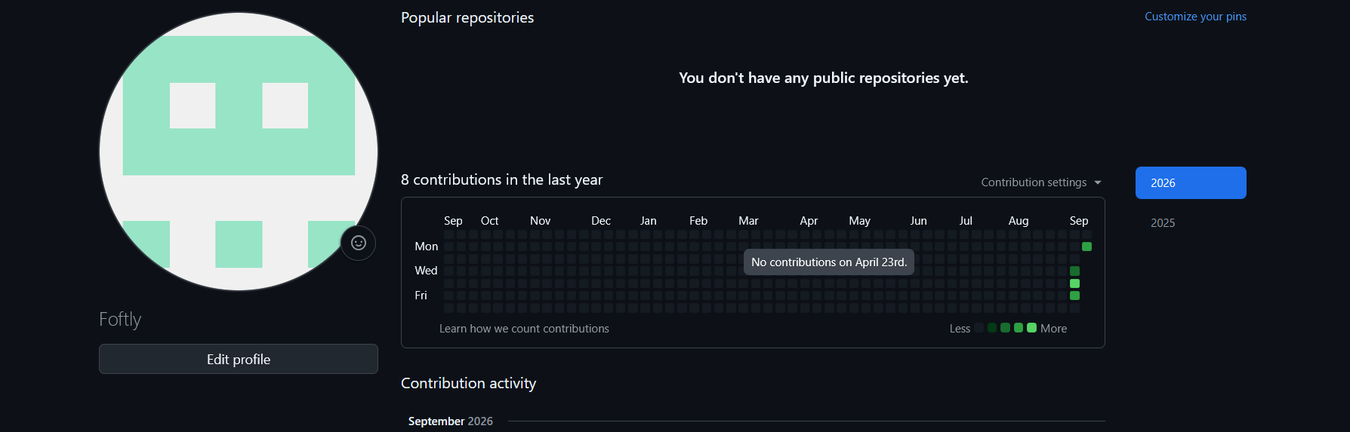
Рис. 18 Профілт на ГітХаб
- Створив SSH-key
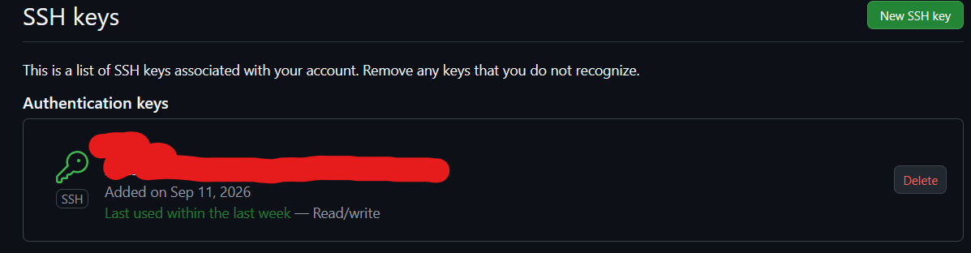
Рис. 19 Створений SSH-Key
- Планований час на реалізацію: 15 хвилин
- Завдання №7 Configuration: Git
- Встановлено Git всередині WSL, задано конфігурацію користувача, репозиторій склоновано у файлову систему Linux.

Завдання №9: Configuration: Algotester
- Зареєструвався на алготестері та виконала кілька завдань:
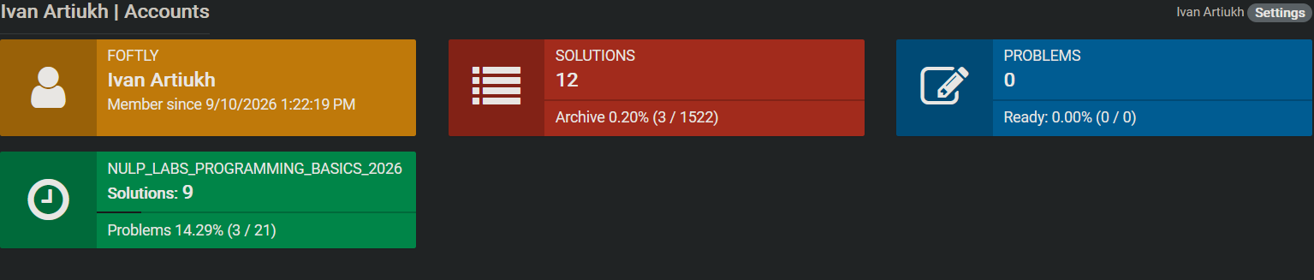
Рис. 20 Профіль на Algo Tester та 6 виконих завдань( 3 з контесту та 3 довільні)
- Планований час на реалізацію: 50 хвилин

Завдання №10 Configuration: Create Own Git Repo and Exchange Files with Teammate
- Створив свій власний, приватний репозиторій, додав туди тімейті
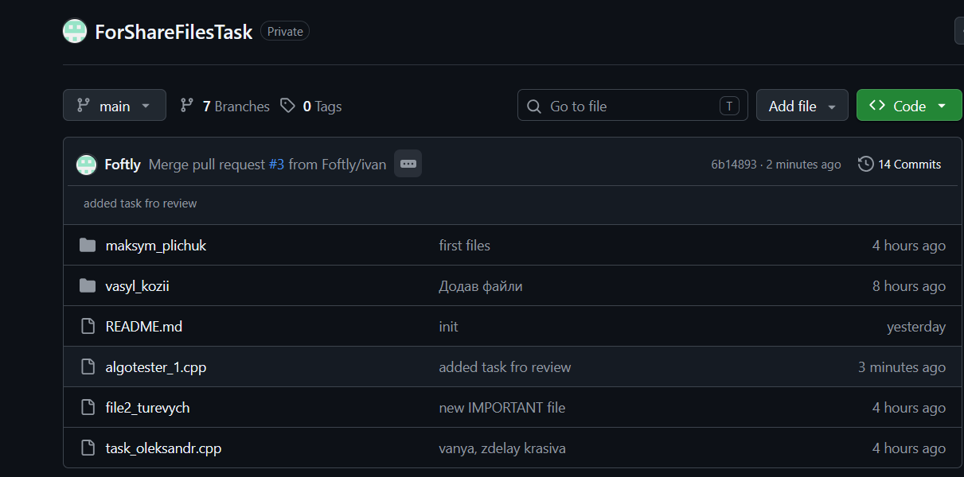
Рис. 21 Репозиторій для обміну файлами
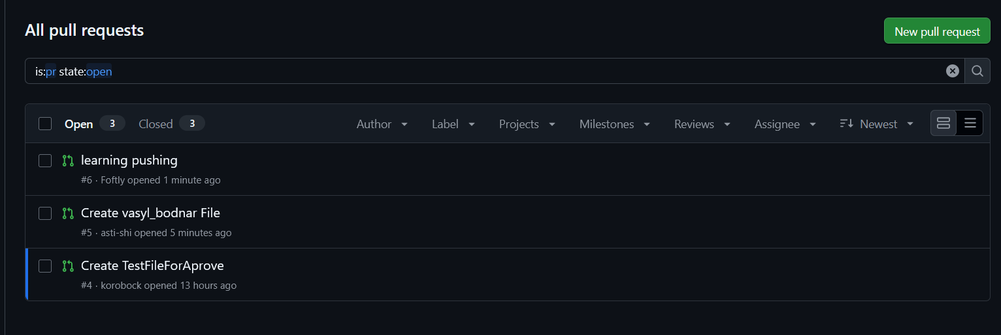
Рис. 22 Зробив пулл( перший зверху мій)
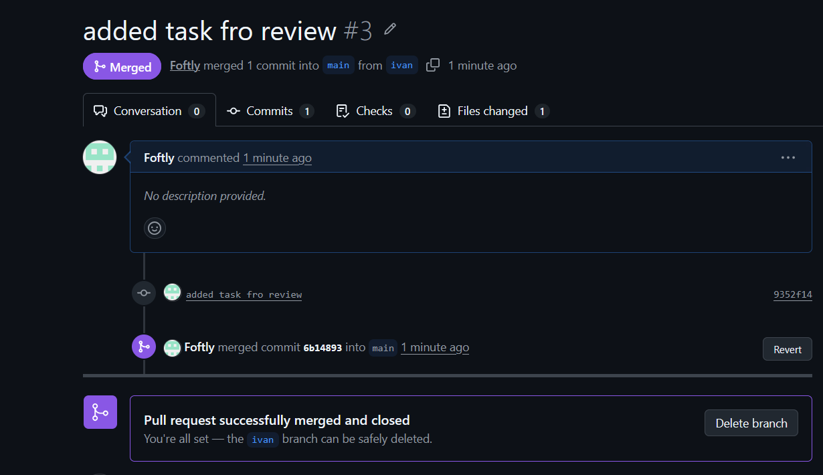
Рис. 23 Замерджив пулл реквест
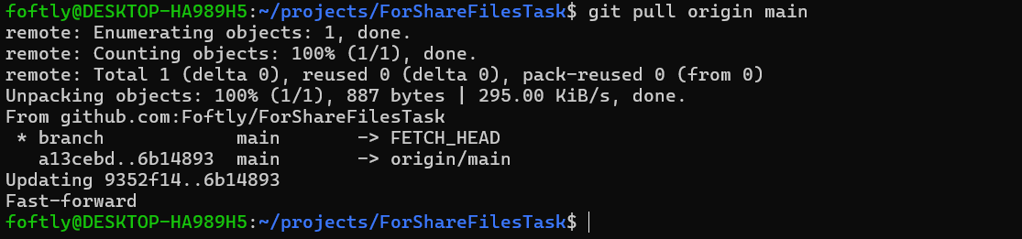
Рис. 24 Зпулив на локалку репозиторій зі змердженими гілками інших

- Планований час на реалізацію: 20 хвилин

4. Код програм з посиланням на зовнішні ресурси:
Завдання №1 Автономність зарядної станції
/*
Автономність портативної зарядної станції
Артюх Іван
ШІ-12
*/

#include <iostream>
#include <cmath>
#include <string>
#include <iomanip>

int main() {

//Втрата ємності акумулятора за рік у десятковому дробі
const float capacity_loss = 0.02;

//Ініціалізація змінних для запису вводу користувача
int years = 0; //Вік станції
int charge = 0; //Відсоток заряду
double C = 0.0; //Ємність станції
double eff = 0.0; //ККД інвертора, %
double P = 0.0; //Потужність споживача
std::string station_name; //Назва станції

//Виведення запинту на дані у консоль, зчитування, валідація(для кожної змінної)
std::cout<<"Модель станції: ";
getline(std::cin, station_name);
for(int i = 0; i < station_name.length(); i++){
if(i == 31 || station_name[i] == ' ') {
std::cout<<"Некоректна назва моделі.\n";
return 1;
}
}

std::cout<<"Паспортна ємність (Вт·год): ";
std::cin>>C;
if(std::cin.fail() || C <= 0) {
std::cout<<"Паспортна ємність має бути додатним числом.\n";
return 1;
}

std::cout<<"Вік станції (років): ";
std::cin>>years;
if( std::cin.fail() || years < 0 || years > 20) {
std::cout<<"Вік станції має бути числом від 0 до 20.\n";
return 1;
}

std::cout<<"Рівень заряду (%): ";
std::cin>>charge;
if( std::cin.fail() || charge > 100 || charge < 0) {
std::cout<<"Рівень заряду має бути числом від 0 до 100.\n";
return 1;
}

std::cout<<"ККД інвертора (%): ";
std::cin>>eff;
if( std::cin.fail() || eff > 100 || eff <= 0) {
std::cout<<"ККД інвертора має бути числом від 0 до 100.\n";
return 1;

}

std::cout<<"Потужність приладу (Вт): ";
std::cin>>P;
if( std::cin.fail() || P <= 0) {
std::cout<< "Потужність має бути додатним числом.\n";
return 1;
}

//Обчислення фактичної ємності із урахування деградації, Вт*год
double C_eff = C * pow( (1 - capacity_loss), years);

//Обчислення фактичної запасу енергії, Вт*год
double E_stored = C_eff * charge / 100;

//Обчислення кількість корисної енергії, яку може використати прилад, Вт*год
double E_useful = E_stored * eff / 100;

//Обчислення встрат енергії при перетворенні напруги, Вт*год
double E_loss = E_stored - E_useful;

//Обчислення часу роботи приладу, години
double T = E_useful / P;

//Обчислення кількості повних годин роботи, години
int h = (int)T;

//Обчислення кількості хвилин роботи із заокругленням до цілих, хвилини
int m = (int)((T - h) * 60);

//Зняття ліміту на кількість цифр у цілій частині числа при використанні функції std::setprescision
std::cout << std::fixed;

//Вивід
std::cout <<"Модель: " << station_name << "\n";

std::cout << "Паспортна ємність: "<< std::setprecision(1) << C << " Вт*год\n";

std::cout << "Вік станції: "<< years << " pоків\n";

std::cout << "Фактична ємність: "<< std::setprecision(1)
<< C_eff << " Вт*год\n";

std::cout << "Рівень заряду: " << charge << " %\n";

std::cout <<"ККД інвертора: " << std::setprecision(2) << eff << " %\n";

std::cout << "Запас енергії: " << std::setprecision(1) << E_stored << " Вт*год\n";

std::cout << "Корисна енергія: " << std::setprecision(1) << E_useful << " Вт*год\n";

std::cout << "Втрати на перетворенні: " << std::setprecision(1) << E_loss << " Вт*год\n";

std::cout << std::setprecision(2) << "Час роботи: " << T << " год = "
<< h << " год " << ((m>9) ? "" : "0" ) << m << " xв\n"; // Додавання '0' перед кількістю хвилин, якщо їх менше 10

return 0;

}

Code 1 Автономність портативної станції
link_to_code

5. Результати виконання завдань, тестування та фактично затрачений час:

Завдання №11: Run First Program Автономність портативної станції
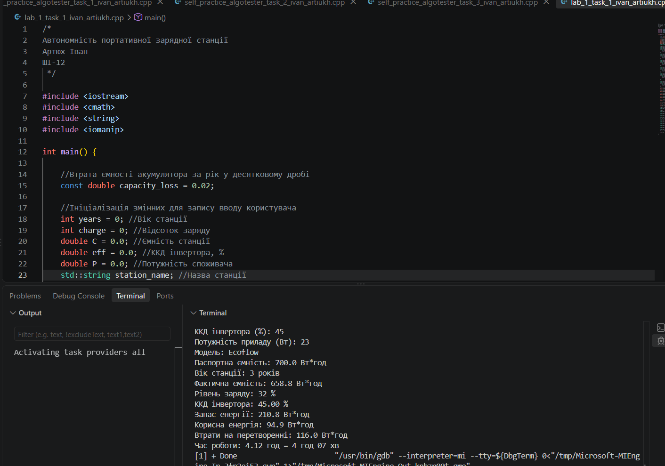
Рис. 25 Результат виконання програми

Час затрачений на виконання завдання: 1.5 години
Завдання №12 Self-practice work: Algotester task 1
- “A+B”

Рис. 26 problem “A+B”
Завдання №13 Self-practice work: Algotester task 2
- “Спекотнi днi пiнгвiнiв”
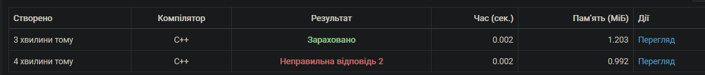

Рис. 27problem “Спекотнi днi пiнгвiнiв”
Завдання №14 Self-practice work: Algotester task 3
- “Цікава гра”

Рис. 28 problem "Цікава гра"

6. Кооперація з командою:

- Перша зустріч 14.09. Обгаворюємо Trello, допомагаємо один ожному із незрозумілими моментами
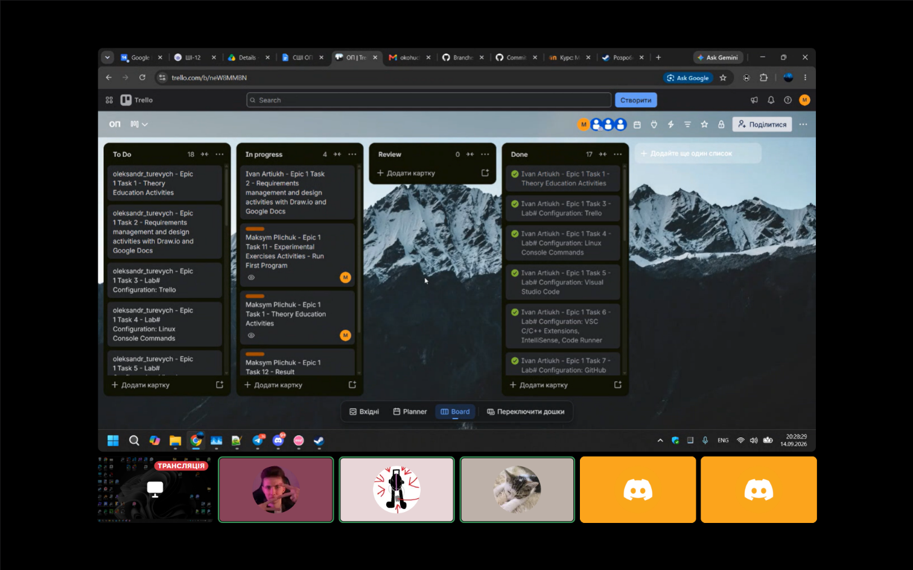
Рис. 29 Перша зустріч у Discord

-Друга зустріч 18.09. Обговорюємо прогрес по тасках, порядок пушу та створення пулл реквестів

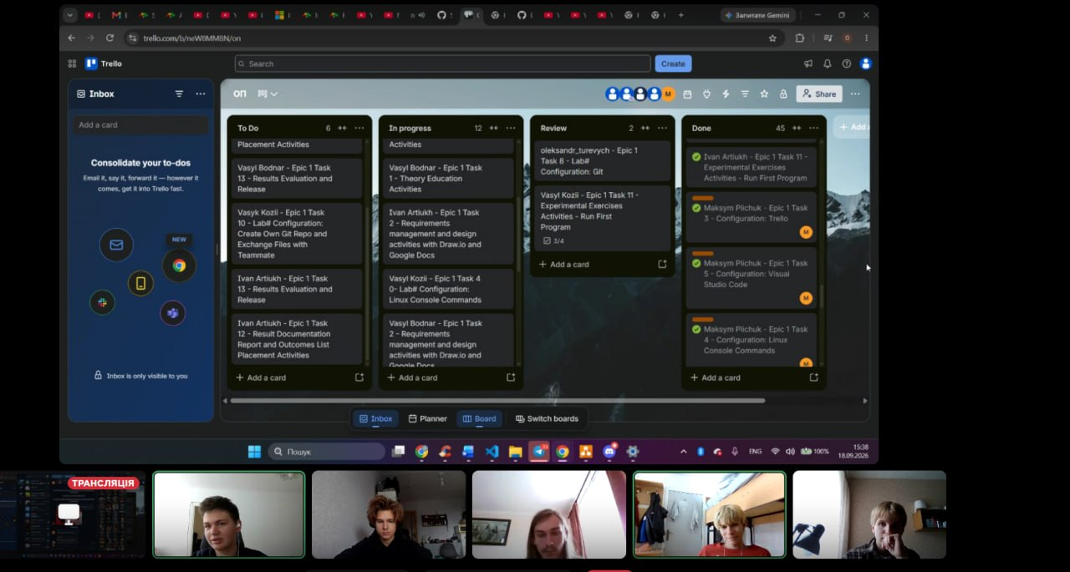
Рис. 30 Друга зустріч у Discord
-Третя зустріч 21.09. Обговорюємо найчастіші причини недопуску до захисту
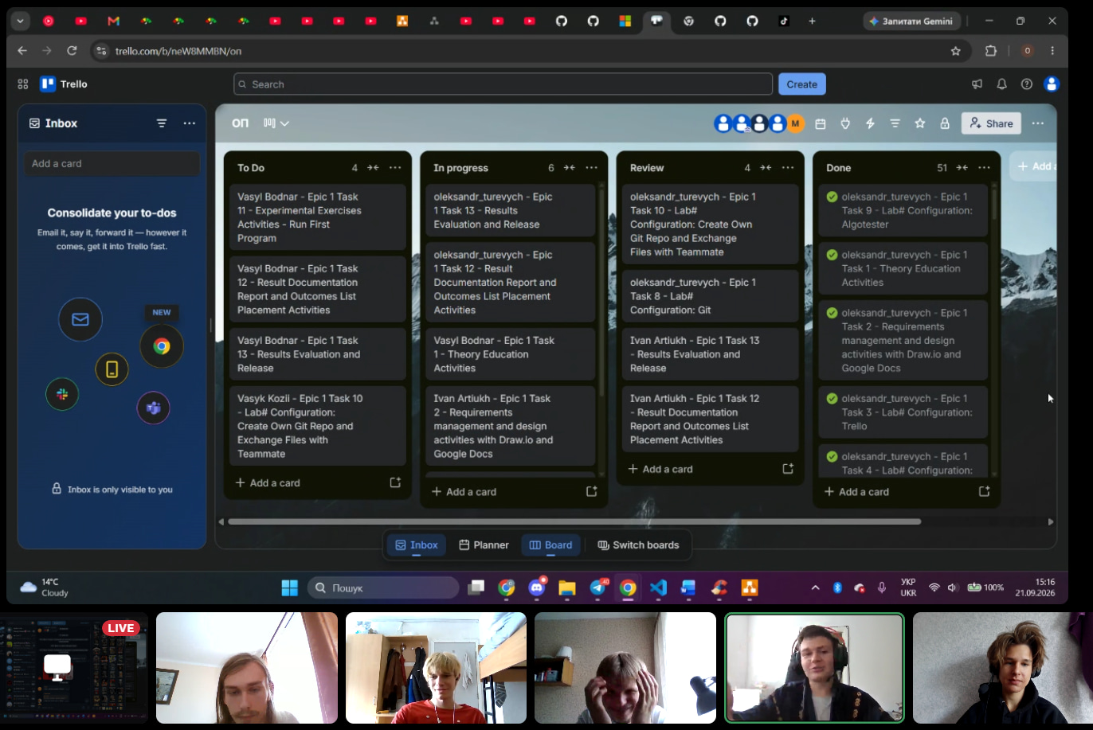
Рис. 31 Третя зустріч у Discord
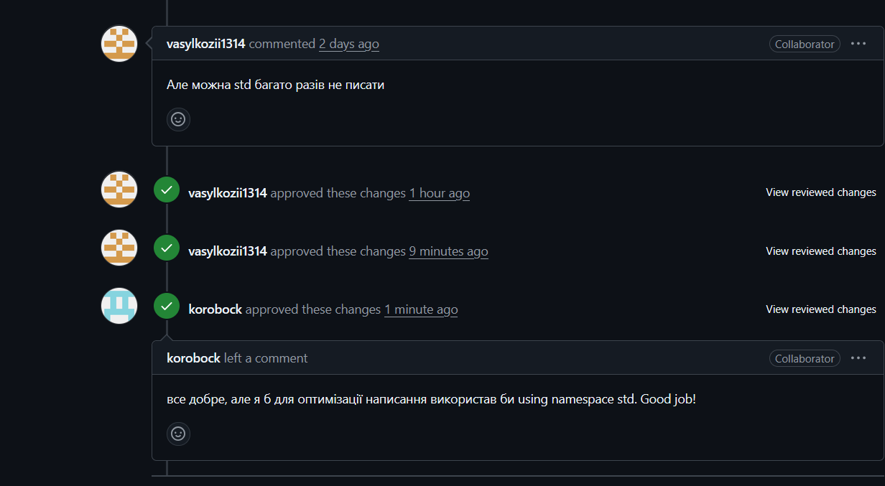
Рис. 32 Апруви та коментарі пуллу від команди

Висновки:
У результаті виконання практичної роботи я засвоїв типи циклів розробки, етапи розробки, компіляції, налаштував робоче середовище для розробки: встановив Visual Studio Code з розширеннями для C/C++, Git та створив репозиторій на GitHub. Навчився працювати з базовими командами Linux-консолі, платформами Trello та Algotester. Побудував простий алгоритм у вигляді FlowChart в Draw.io та реалізував його у вигляді програми мовою C/C++, перевіривши її роботу. Результати оформив у звіті, закомітив зміни в репозиторій, відправив їх на GitHub і створив пул-реквест для перевірки. Отже, я пройшов повний базовий цикл розробки програми — від планування та проєктування до написання, тестування й релізу коду.

